TRƯỜNG ĐẠI HỌC PHENIKAA

KHOA CÔNG NGHỆ THÔNG TIN

⸎⸎⸎⸎⸎



BÀI TẬP HỌC PHẦN HỆ LẬP TRÌNH HƯỚNG ĐỐI TƯỢNG

Đề tài: Quản lý sinh viên

Nhóm : 12

Thành viên trong nhóm : Lưu Bảo Phuc : 23014603

Hoàng Duy Mạnh : 23010346

Lớp : Lập trình hướng đối tượng-1-1-24(N01)

Giáo viên giảng dạy : Nguyễn Lệ Thu

HÀ NỘI, THÁNG 9/2024

Sơ đồ cấu trúc

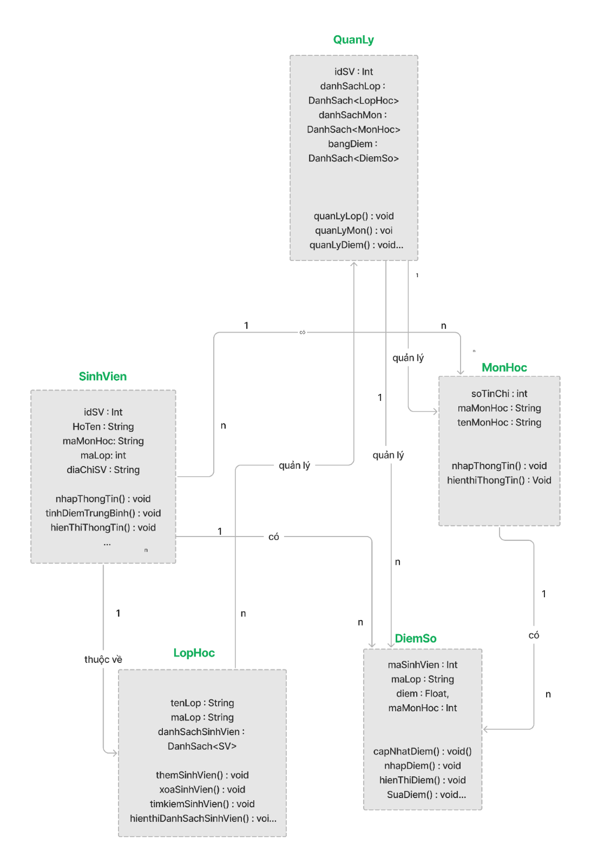

Chức năng tìm kiếm sinh viên

Chức năng sửa thông tin sinh viên

Chức năng xóa sinh viên

